RINGKASAN MATERI KULIAH (RMK) — PERTEMUAN 11
Mata Kuliah: Pelaporan Keuangan Korporat (MNK202)
Topik: Efficient Securities Markets (Pasar Sekuritas Efisien)
Dosen Pengampu: [—]
Program Studi: Pascasarjana — Magister Akuntansi / Magister Manajemen, STIE YKPN
Kelompok 3:
Odisiana Manek (122501041)
Efri Nurmalinda (122501049)
Prasetya Adhi Surya Gumilang (122501068)
Dzaki Muhammad Yusfian (122501079)
Adinda Putri Dewi (122501086)
Kunthi Talibrata (122501097)
Tanggal: [—] (Pertemuan 11, sesuai jadwal silabus)
Sumber: Scott, W. R. (2015), Financial Accounting Theory (7th ed.), Bab 4 — Efficient Securities Markets

Bagian A — Cornell Notes
§4.1 — Overview (Tinjauan)
§4.1  Apa gagasan inti Bab 4 dan mengapa perilaku investor rasional menjadi titik berangkatnya? | Bab ini menelusuri apa yang terjadi ketika perilaku investor rasional dipakai untuk menggambarkan investor rata-rata yang berinteraksi di pasar modal. Dari interaksi itu, teori pasar modal efisien (efficient securities markets; teori bahwa harga menyerap informasi yang tersedia) meramalkan sebuah sifat yang menarik: harga "mencerminkan sepenuhnya" (fully reflect) pengetahuan dan kepiawaian kolektif seluruh investor dalam mengolah informasi. Bagaimana persisnya harga sampai pada sifat itu memang rumit dan belum tuntas dipahami, namun garis besarnya bisa ditangkap. Kuncinya adalah menyadari bahwa efisiensi hanyalah model tentang cara pasar bekerja, dan seperti model apa pun ia menyederhanakan kenyataan. Maka pertanyaan yang tepat bukan "efisien atau tidak", melainkan seberapa dekat pasar nyata dengan ideal efisiensi penuh — pertanyaan yang makin mendesak setelah keraguan terhadap rasionalitas investor menguat menyusul kehancuran pasar (market meltdowns; kejatuhan harga pasar secara tajam) 2007–2008 (Scott, 2015).
§4.1  Mengapa efisiensi pasar mengarah langsung ke konsep full disclosure dan apa implikasi intinya bagi akuntansi? | Konsekuensi efisiensi yang paling penting bagi akuntansi adalah keterkaitannya yang langsung dengan konsep full disclosure (pengungkapan penuh). Logikanya begini: jika pasar efisien, yang ia hargai adalah muatan informasi (information content; kandungan informasi yang baru bagi investor) sebuah pengungkapan, bukan bentuk atau letaknya. Karena itu informasi yang sama bisa disampaikan sama efektifnya lewat catatan atas laporan keuangan atau lewat tubuh laporan utama — pasar akan menyerapnya entah di mana pun ia ditempatkan. Teori ini sekaligus menempatkan akuntansi sebagai pesaing sumber informasi lain seperti media berita, analis keuangan, bahkan harga pasar itu sendiri, sehingga akuntansi hanya bertahan selama tetap berguna, tepat waktu, dan hemat biaya. Pada tataran yang lebih dalam, teori ini menunjuk alasan keberadaan akuntansi: asimetri informasi (information asymmetry; ketimpangan informasi antarpihak). Akuntansilah mekanisme yang mengalirkan informasi berguna dari dalam perusahaan ke pihak luar (Scott, 2015).
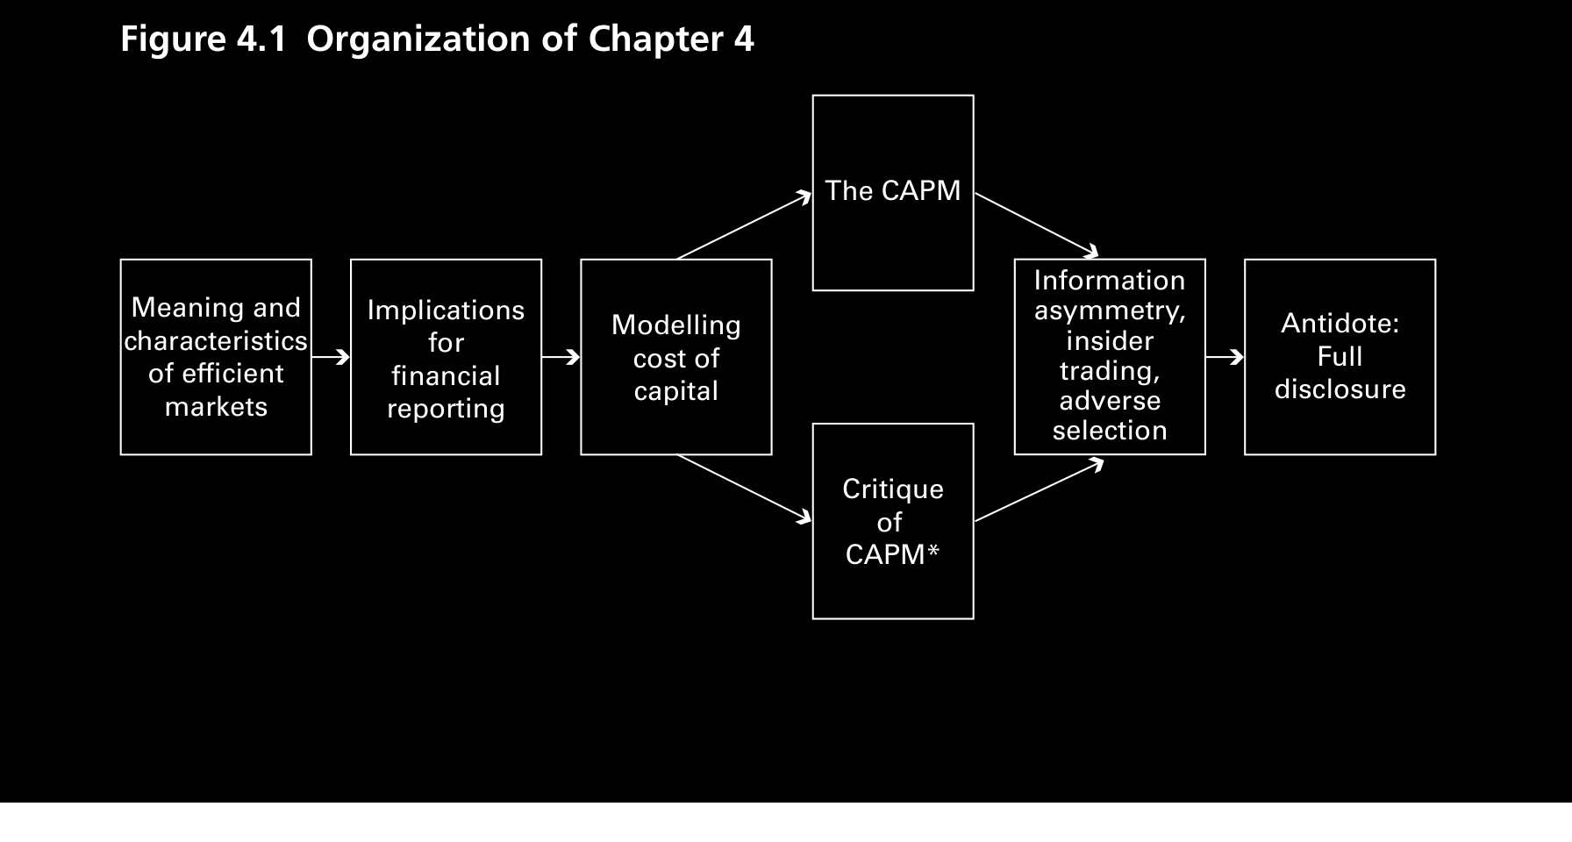
Figure 4.1 — Organisasi Bab 4: dari makna efisiensi hingga antidotnya, full disclosure
Sumber: Scott (2015)
§4.2 — Pasar Sekuritas Efisien
§4.2.1  Apa definisi pasar efisien bentuk semi-strong menurut Fama (1970) dan bagaimana kontrasnya dengan strong form? | Pasar menjadi efisien ketika cukup banyak investor terinformasi (informed investors; investor yang rela menanam waktu dan biaya untuk memperoleh serta mengolah informasi) bergerak cepat menanggapi kabar baru. Definisi yang dipakai bab ini adalah bentuk semi-strong form (efisiensi bentuk setengah-kuat) dari Fama (1970): pasar modal efisien adalah pasar di mana harga sekuritas pada setiap saat mencerminkan sepenuhnya semua informasi yang diketahui publik tentang sekuritas itu. Bandingkan dengan strong form (efisiensi bentuk kuat), yang menuntut harga mencerminkan seluruh informasi, termasuk yang dipegang orang dalam. Strong form praktis mustahil dicapai karena menghapus seluruh informasi orang dalam terlampau mahal; karena itu, "efisiensi" yang dimaksud selanjutnya selalu berarti semi-strong. Yang menjaga harga tetap selaras dengan informasi adalah arbitrage (arbitrase; aksi cepat membeli atau menjual sekuritas yang harganya belum mencerminkan informasi, sehingga harga segera menyesuaikan) (Fama, 1970, dalam Scott, 2015).
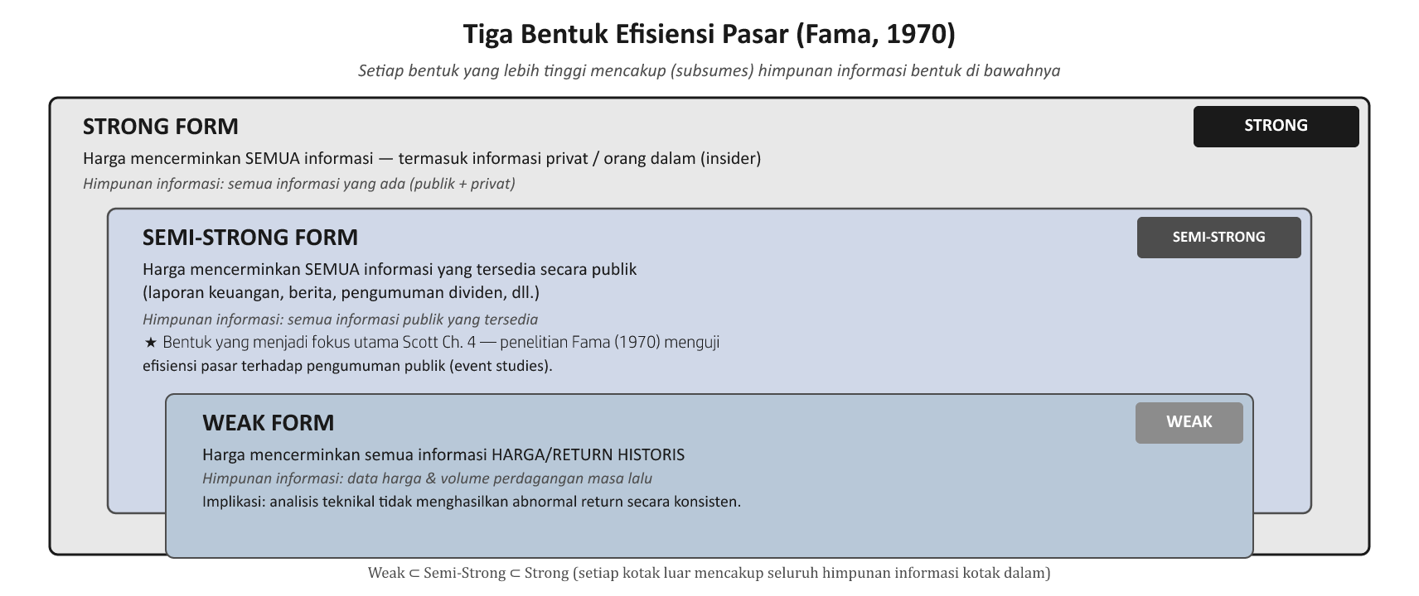
Gambar 1. Tiga Bentuk Efisiensi Pasar: weak, semi-strong, strong (himpunan informasi bersarang)
Sumber: diolah dari Scott (2015)
§4.2.1  Apa empat poin penting tentang efisiensi: insider trading, sifat relatif, fair game, dan random walk? | Empat catatan menajamkan makna efisiensi. Yang pertama soal cakupan: harga efisien hanya relatif terhadap informasi PUBLIK, sehingga definisi ini sengaja membiarkan ruang bagi informasi orang dalam. Pemegang informasi orang dalam tahu lebih banyak daripada pasar dan bisa meraih laba berlebih atas beban investor luar — di sinilah kekhawatiran akan insider trading (perdagangan orang dalam) berakar. Catatan kedua menggarisbawahi bahwa efisiensi bersifat relatif, bukan kemahatahuan: harga efisien hanya relatif terhadap stok informasi publik dan tidak menjamin harga sama dengan nilai riil. Buktinya, menjelang meltdown 2007–2008 harga sekuritas beragun aset jauh melampaui nilai riilnya, padahal yang ditanyakan efisiensi semi-strong cuma apakah harga mencerminkan informasi publik saat itu. Catatan ketiga: berinvestasi adalah permainan adil (fair game; tidak ada peluang meraih return di atas return normal yang sudah disesuaikan risiko), dengan CAPM sebagai tolok ukur return normalnya. Catatan keempat menjelaskan kenapa harga harus berfluktuasi acak mengikuti random walk (jalan acak; perubahan harga tidak berkorelasi antarwaktu). Kabar baik hari ini menaikkan harga hari itu juga; sebaliknya, jika harga terus merangkak naik tanpa kabar baru, justru itulah tanda inefisiensi. Harga hanya bergerak lagi ketika datang informasi relevan yang tak terduga, dan karena kejadian tak terduga muncul acak, geraknya pun acak (Scott, 2015).
§4.2.2  Bagaimana mungkin harga pasar mencerminkan SELURUH informasi padahal tiap investor menafsirkannya berbeda? | Inilah teka-teki sentralnya. Model teori keputusan ibarat mobil: ia menyediakan kendaraan untuk mengolah informasi, tetapi tidak memaksa semua orang menyetir dengan cara atau rute yang sama. Dua investor yang sama-sama rasional bisa bereaksi berbeda atas informasi yang sama, sebab keyakinan awal dan keahlian mereka berbeda. Lalu bagaimana harga bisa mencerminkan seluruh informasi? Jawabannya ada pada perata-rataan. Yang dibutuhkan bukanlah setiap investor menaksir benar, melainkan agar taksiran nilai mereka secara rata-rata tidak bias (unbiased; tidak meleset sistematis ke satu arah), sehingga pasar tidak salah menafsir implikasi valuasi sebuah stok informasi. Investor perorangan boleh keliru, tetapi kekeliruan itu saling menghapus, dan secara rata-rata pasar memakai seluruh informasi yang ada. Proses perata-rataan inilah yang menjadi makna sesungguhnya dari frasa "mencerminkan sepenuhnya" (Scott, 2015).
§4.2.2  Bagaimana contoh ramalan sepak bola Beaver menjelaskan keunggulan harga konsensus? | Beaver (1981) mengilustrasikan gagasan ini lewat ramalan pertandingan sepak bola perguruan tinggi yang dimuat Chicago Daily News pada 1966–1968. Dari 15–16 peramal yang membuat total 619 ramalan selama tiga tahun, tidak ada satu peramal pun yang konsisten unggul: yang terbaik pada 1966 melorot jauh di tahun-tahun berikutnya, dan sebaliknya. Yang justru konsisten menang adalah ramalan konsensus — tim yang diunggulkan mayoritas peramal — dan bila ketiga tahun digabung, konsensus mengungguli setiap peramal individual dan menempati peringkat pertama. Analoginya ke pasar gamblang: peramal adalah investor, ramalan adalah keputusan beli/jual, dan konsensus adalah harga pasar, sebab harga pada dasarnya rata-rata dari keputusan individual. Perbedaan kemampuan tiap peramal tampak saling meniadakan saat konsensus terbentuk, menyisakan "harga pasar" yang melampaui kemampuan peserta mana pun (Beaver, 1981, dalam Scott, 2015).
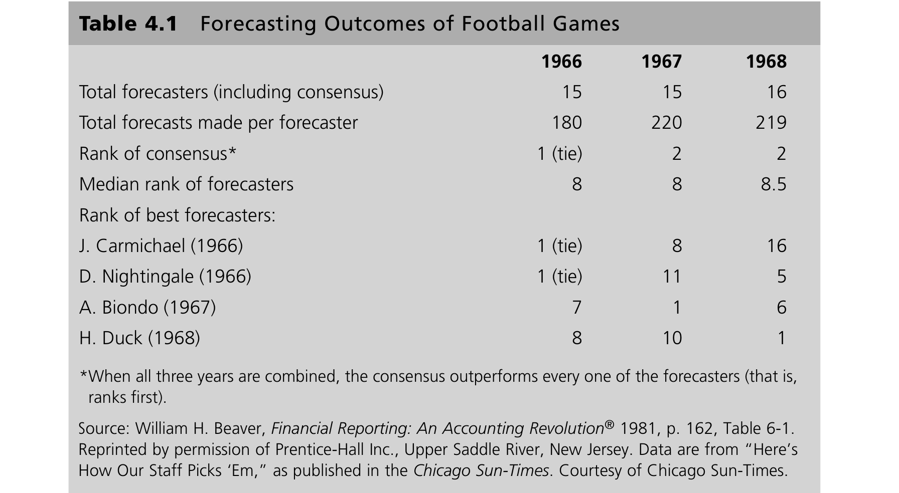
Table 4.1 — Hasil Ramalan Pertandingan Sepak Bola: konsensus mengungguli setiap peramal individual
Sumber: Beaver (1981), dalam Scott (2015)
§4.2.2  Mengapa syarat INDEPENDENSI keputusan investor begitu penting bagi efisiensi? | Argumen perata-rataan tadi bergantung pada satu syarat yang mudah luput: keputusan investor harus independen satu sama lain. Hanya bila independen, perbedaan-perbedaan itu bisa saling meniadakan; tanpa independensi, seluruh argumen efisiensi runtuh. Bayangkan para peramal sepak bola lebih dulu berunding dan menyepakati satu ramalan bersama — ramalan mereka tak lagi independen, sebab bisa jadi hanya memantulkan pandangan satu anggota yang dominan dan persuasif. Hal serupa terjadi di pasar: kalau cukup banyak investor menanggapi informasi dengan bias yang sama, harga yang terbentuk ikut bias. Contohnya, ketika investor mengharapkan laba terus tumbuh semata karena ia tumbuh di masa lalu, bisa muncul momentum harga (share price momentum; kecenderungan harga terus bergerak searah). Harga lalu menjadi "terlalu tinggi" bukan karena penilaian rasional yang independen, melainkan karena terdorong kenaikan harga sebelumnya (Scott, 2015).
§4.2.2  Apa pelajaran dari Malkiel, kontes lempar dart WSJ, dan Regulation FD? | Theory in Practice 4.1 menjembatani teori ini dengan praktik. Dalam bukunya A Random Walk Down Wall Street (1973), Burton Malkiel berargumen bahwa melempar dart secara acak ke daftar saham NYSE akan menghasilkan return setinggi return manajer investasi profesional. Logikanya: jika harga selalu mencerminkan seluruh informasi publik, tidak ada saham "murah" untuk diburu dan investasi pun menjadi fair game. Sepanjang 1990-an The Wall Street Journal mengujinya lewat kontes bulanan, dan untuk 100 kontes pertama hasilnya tampak menyalahkan Malkiel: para profesional meraih return rata-rata enam bulan 10,9%, sementara dart hanya 4,5% dan indeks Dow Jones 6,8%. Malkiel tetap membela teori efisiensi — profesional mungkin memilih saham lebih berisiko, dan saham perusahaan besar memang mendominasi pasar 1990-an. Satu hal yang tidak ia sebut: profesional mungkin punya akses ke informasi orang dalam, sebab Regulation FD (Fair Disclosure; aturan SEC yang melarang manajer membocorkan informasi ke analis sebelum publik) baru berlaku tahun 2000 (Scott, 2015).
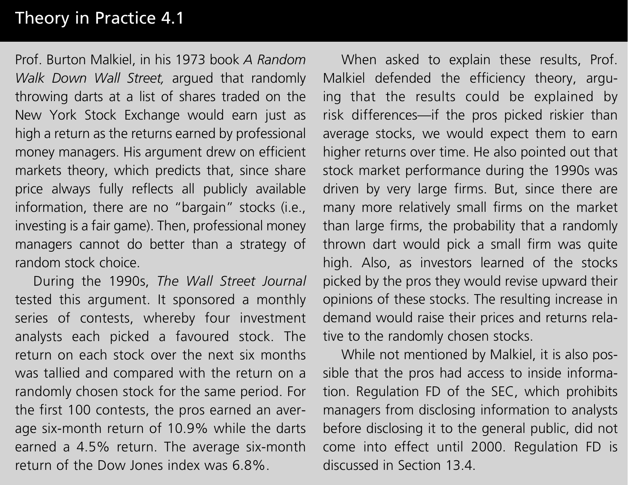
Theory in Practice 4.1 — Malkiel, A Random Walk Down Wall Street; kontes lempar dart WSJ; Regulation FD
Sumber: Scott (2015)
§4.3 — Implikasi bagi Pelaporan Keuangan
§4.3.1  Mengapa pilihan kebijakan akuntansi tanpa efek arus kas tidak memengaruhi harga menurut Beaver (1973)? | Kajian awal tentang implikasi pelaporan dari efisiensi pasar muncul dalam artikel W. H. Beaver, "What Should Be the FASB's Objectives?" (1973). Implikasi pertamanya: kebijakan akuntansi yang dipilih perusahaan tidak memengaruhi harga sekuritasnya, selama kebijakan itu tidak mengubah arus kas, dipakai secara transparan, dan disertai cukup informasi agar pembaca bisa mengonversi dari satu kebijakan ke kebijakan lain. Ambil contoh pilihan antara amortisasi garis lurus (straight-line; beban penyusutan merata tiap tahun) dan saldo menurun (declining-balance; beban lebih besar di awal). Pilihan ini hanya berefek "di atas kertas": laba bersih yang dilaporkan berubah, tetapi arus kas dan dividen masa depan tidak. Pajak pun tak terpengaruh, sebab otoritas pajak memakai aturan deduksinya sendiri. Pasar efisien tidak bisa "ditipu" oleh perbedaan kebijakan semacam ini karena ia mampu menembus sampai ke implikasi arus kas dan dividen yang sesungguhnya. Pengungkapan kebijakan akuntansi semacam ini bahkan telah diakui penyusun standar — IAS 1 menetapkan bahwa satu set laporan keuangan yang lengkap mencakup pengungkapan kebijakan akuntansi (Beaver, 1973, dalam Scott, 2015).
§4.3  Apa tiga implikasi Beaver berikutnya: full disclosure, naïve investor yang price-protected, dan persaingan akuntan? | Implikasi kedua menautkan efisiensi langsung dengan full disclosure. Jika manajemen memegang informasi relevan yang murah untuk diungkapkan, sebaiknya ia mengungkapkannya tepat waktu — pertama, karena investor pasti akan memakai setiap informasi yang tersedia sehingga tak ada yang terbuang, dan kedua, karena keterbukaan menumbuhkan kepercayaan pada pasar seiring menyusutnya informasi orang dalam yang dikhawatirkan. Implikasi ketiga mungkin yang paling berlawanan dengan intuisi: perusahaan tak perlu repot memanjakan investor naif (naïve investor; investor awam yang tak sepenuhnya memahami informasi). Mengikuti Fama (1970), asalkan cukup banyak investor terinformasi memahami pengungkapan itu, harga akan sama seperti jika semua orang memahaminya — dan investor naif pun bisa menyewa ahli atau sekadar meniru keputusan investor terinformasi. Mereka, dengan kata lain, price-protected (terlindungi harga; ikut terjamin oleh harga efisien yang sudah mencerminkan seluruh informasi publik). Implikasi keempat menegaskan posisi akuntan: ia bersaing dengan penyedia informasi lain dan tak punya jaminan untuk bertahan; kelangsungannya bergantung pada kemampuan menyajikan informasi yang berguna dan hemat biaya. Keempat implikasi ini bersama-sama menopang konsep decision usefulness (kegunaan untuk pengambilan keputusan) yang menjadi fondasi Conceptual Framework (Beaver, 1973, dalam Scott, 2015).
§4.4 — Keinformatifan Harga
§4.4.1  Apa inkonsistensi logis Grossman (1976) tentang harga yang sepenuhnya informatif? | Di sini teori menyimpan sebuah lingkaran setan yang tajam. Yang mendorong harga "mencerminkan sepenuhnya" adalah investor terinformasi yang terus mencari dan mengolah informasi. Tetapi andai harga benar-benar sudah sepenuhnya informatif (fully informative; selalu mencerminkan seluruh informasi publik), insentif untuk mengumpulkan informasi yang mahal lenyap — buat apa membayar mahal kalau tak seorang pun bisa mengalahkan pasar? Investor pun berhenti mencari, dan begitu mereka berhenti, harga tidak lagi mencerminkan seluruh informasi. Inilah paradoks yang dibuktikan Grossman (1976): ekuilibrium yang stabil tak akan terbentuk bila harga sepenuhnya informatif. Harga runtuh saat investor berhenti mencari, lalu begitu harga tak lagi informatif investor tergerak mencari lagi, sehingga harga berosilasi liar tanpa henti. Bagi teori akuntansi ini berbahaya, sebab jika benar demikian, kegunaan analisis laporan keuangan ikut dipertanyakan (Grossman, 1976, dalam Scott, 2015).
§4.4  Bagaimana noise traders dan rational expectations menyelamatkan teori sehingga harga menjadi partially informative? | Karena pada kenyataannya harga tidak berosilasi liar, teori jelas perlu diperbaiki. Jalan keluarnya adalah mengakui bahwa permintaan dan penawaran sekuritas tidak semata datang dari investor rasional, tetapi juga dari noise traders (pedagang gaduh; orang yang membeli atau menjual karena alasan acak yang tak terkait penilaian informasi — pensiun dini, butuh uang mendadak, atau termakan "kabar angin"). Keberadaan noise trading menciptakan keraguan yang produktif: investor rasional yang melihat harga lebih tinggi dari perkiraannya tidak bisa memastikan apakah itu karena pihak lain memegang informasi lebih baik atau sekadar gangguan acak. Ia pun menaikkan ekspektasinya, tetapi tidak sampai menyamai harga pasar — ia membagi bobot ke tiap kemungkinan. Sikap menimbang ini adalah contoh rational expectations (ekspektasi rasional; investor menakar secara tepat berapa bobot untuk noise dan berapa untuk informasi superior pihak lain). Hasilnya, harga menjadi partially informative (sebagian informatif): ia menyampaikan sebagian, bukan seluruh, informasi nilai. Justru karena tidak sempurna inilah investor kembali punya insentif memburu informasi — lewat analisis laporan keuangan, pembacaan kebijakan akuntansi konservatif sebagai sinyal, pengungkapan sukarela (voluntary disclosure), dan MD&A (Management Discussion and Analysis) — sehingga laporan keuangan tetap berguna. Salah satu prediksi empiris mengalir dari sini: harga firma besar cenderung lebih informatif karena perusahaan besar lebih sering menjadi sorotan berita, sehingga harga sahamnya justru merespons lebih sedikit terhadap informasi laporan keuangan dibanding firma kecil (Grossman, 1976, dalam Scott, 2015).
§4.5 — Model Biaya Modal: CAPM & Market Model
§4.5.1  Bagaimana CAPM mendefinisikan return realisasi (ex post) dan return ekspektasi (ex ante)? | Untuk memformalkan hubungan antara harga efisien, risiko, dan return harapan, bab ini memakai Sharpe–Lintner Capital Asset Pricing Model (CAPM; Sharpe, 1964; Lintner, 1965). Titik mulainya adalah return bersih realisasi (ex post; dihitung di akhir periode sambil menengok ke belakang):
$R_{jt}=\frac{P_{jt}+D_{jt}−P_{j,t−1}}{P_{j,t−1}}=\frac{P_{jt}+D_{jt}}{P_{j,t−1}}−1$
dengan Pjt adalah harga saham firma j di akhir periode t, Djt adalah dividen yang dibayarkan selama periode t, dan Pj,t-1 adalah harga saham di awal periode. Berdiri di awal periode, kita justru memandang ke depan, yaitu ke return harapan (ex ante; return yang diharapkan sebelum periode berjalan):
$E(R_{jt})=\frac{E(P_{jt}+D_{jt})}{P_{j,t−1}}−1$
yaitu return harapan periode t: harga akhir yang diharapkan ditambah dividen yang diharapkan, dibagi harga sekarang. Rumus ini sudah mengandung efisiensi pasar di dalamnya, sebab harga harapan itu mencerminkan sepenuhnya seluruh informasi publik yang ada pada saat t−1 (Scott, 2015).
§4.5.1  Bagaimana persamaan Sharpe–Lintner CAPM dan beta menghubungkan return harapan dengan risiko sistematis? | Dengan asumsi ekonomi berisi banyak investor rasional yang menghindari risiko, tersedia aset bebas risiko ber-return Rf, pasar efisien, dan biaya transaksi nol, CAPM menyatakan:
$E(R_{jt})=R_{f}(1−β_{j})+β_{j}E(R_{Mt})$
dan beta didefinisikan sebagai:
$β_{j}=\frac{Cov(j,M)}{Var(M)}$
dengan Rf adalah return aset bebas risiko, βj adalah beta saham j yang mengukur risiko sistematis (systematic risk; risiko dari faktor seluruh ekonomi yang tak bisa didiversifikasi), E(RMt) adalah ekspektasi return portofolio pasar, Cov(j,M) adalah kovarians return saham j dengan return pasar, dan Var(M) adalah varians return pasar yang berfungsi menstandardisasi ukuran itu. Secara intuitif, saham ber-beta tinggi seperti maskapai dan produsen pesawat berayun lebar mengikuti pasar, sementara saham ber-beta rendah seperti waralaba makanan cepat saji dan utilitas listrik relatif kebal terhadap siklus ekonomi. Yang menjelaskan mengapa hanya βj yang tersisa sebagai ukuran risiko adalah diversifikasi: saat biaya transaksi nol, investor rasional berdiversifikasi penuh, dan risiko spesifik perusahaan lenyap dalam portofolio. Makin tinggi βj makin tinggi return harapan — persis seperti yang dituntut oleh penghindaran risiko. E(Rjt) sendiri dapat dibaca sebagai biaya modal ekuitas perusahaan (Scott, 2015).
§4.5.1  Apa itu market model dan tiga kegunaan utamanya? | Begitu kita beralih ke pandangan ex post, CAPM bisa ditulis ulang menjadi market model (model pasar):
$R_{jt}=α_{j}+β_{j}R_{Mt}+ε_{jt}$
dengan αj = Rf(1−βj) sebagai komponen return harapan, dan εjt sebagai abnormal return (return abnormal; bagian return yang tak terduga di awal periode). Di pasar efisien E(εjt)=0, karena informasi baru datang secara acak — walau pada periode tertentu nilai realisasinya tentu tidak harus nol. Persamaan sederhana ini memberi tiga kegunaan. Pertama, ia memperlihatkan bahwa harga bergantung pada ekspektasi investor atas harga dan dividen masa depan: begitu ekspektasi (pembilang Eq 4.2) berubah, harga sekarang Pj,t-1 (penyebut) ikut berubah, dan beta-lah yang menentukan seberapa besar. Kedua, ia memilah return realisasi menjadi komponen harapan (αj + βjRMt) dan komponen abnormal (εjt) — pemilahan yang menjadi dasar riset peristiwa. Ketiga, karena bentuknya persamaan regresi, beta bisa diestimasi lewat regresi kuadrat terkecil (least-squares/OLS regression; metode regresi yang meminimalkan jumlah kuadrat selisih) atas data historis Rjt dan RMt; kewajaran hasilnya dicek dengan membandingkan αj dari regresi terhadap Rf(1−βj) (Scott, 2015).
§4.5.2  Apa empat asumsi CAPM yang dikritik tajam setelah meltdown 2007–2008? | CAPM adalah contoh model ekonomi matematis yang dikritik tajam karena gagal meramalkan kesalahan-harga dan meltdown 2007–2008, dan kritik itu mengarah pada empat asumsinya. Asumsi rational expectations menganggap investor tahu beta, padahal beta nyatanya tak diketahui pasti — ketidaktahuan ini melahirkan estimation risk (risiko estimasi; risiko karena tak tahu nilai sebenarnya dari parameter yang memengaruhi keputusan), yang membengkak bila data estimasi sedikit atau beta perusahaan berubah. Selama risiko ini tak bisa didiversifikasi, investor akan menuntut return lebih tinggi daripada yang diramalkan CAPM. Asumsi common knowledge (pengetahuan bersama; semua orang tahu βj, dan semua tahu bahwa semua tahu βj) mengabaikan kenyataan bahwa sebagian investor seperti hedge fund jauh lebih canggih dan bisa memanfaatkan kesalahan-harga atas investor biasa. Asumsi biaya transaksi nol mengandaikan pasar sempurna likuid (liquidity; kemudahan membeli atau menjual sekuritas dalam jumlah berapa pun dengan biaya wajar pada harga pasar), padahal selalu ada biaya broker dan selisih bid–ask, dan likuiditas bisa menguap — persis seperti yang terjadi pada 2007–2008. Asumsi terakhir, rasionalitas investor, sudah lama dipertanyakan. Sekalipun begitu, CAPM tetap titik awal yang berguna dan masih dipakai untuk menaksir biaya modal (Scott, 2015).
§4.6 — Asimetri Informasi
§4.6.1  Apa beda adverse selection dan moral hazard, dan bagaimana keduanya menaikkan biaya modal? | Konsep "informasi yang tersedia publik" menuntun ke konsep paling penting dalam teori akuntansi keuangan: asimetri informasi, yang hadir dalam dua wujud. Adverse selection (seleksi merugikan; salah satu pihak, misalnya orang dalam, mengetahui sesuatu tentang aset yang diperdagangkan yang tidak diketahui pihak lain) membuat investor cemas dieksploitasi pihak yang lebih terinformasi; parameter yang tak ia ketahui adalah kejujuran orang dalam. Moral hazard (bahaya moral; upaya manajer menjalankan perusahaan umumnya tak teramati, sehingga ia bisa mengurangi usaha) menimbulkan kecemasan jenis lain; parameter yang tak diketahui di sini adalah seberapa jauh manajer bermalas-malasan. Keduanya menambah estimation risk dengan jalan yang sama. Menghadapi asimetri informasi, investor luar melindungi diri dengan menawar harga sekuritas turun sebesar perkiraan kerugian mereka di tangan pihak yang lebih tahu — dan harga yang lebih rendah itu, dari sisi perusahaan, berarti biaya modal yang lebih tinggi. Risiko ini tak bisa didiversifikasi habis, sebab dalam adverse selection dan moral hazard investor lebih mungkin rugi ketimbang untung. Karena CAPM sendiri tidak memperhitungkan informasi orang dalam, harga yang telah mencerminkan perkiraan kerugian di tangan orang dalam ini membuat CAPM justru menaksir terlalu rendah (understate) biaya modal perusahaan (Scott, 2015).
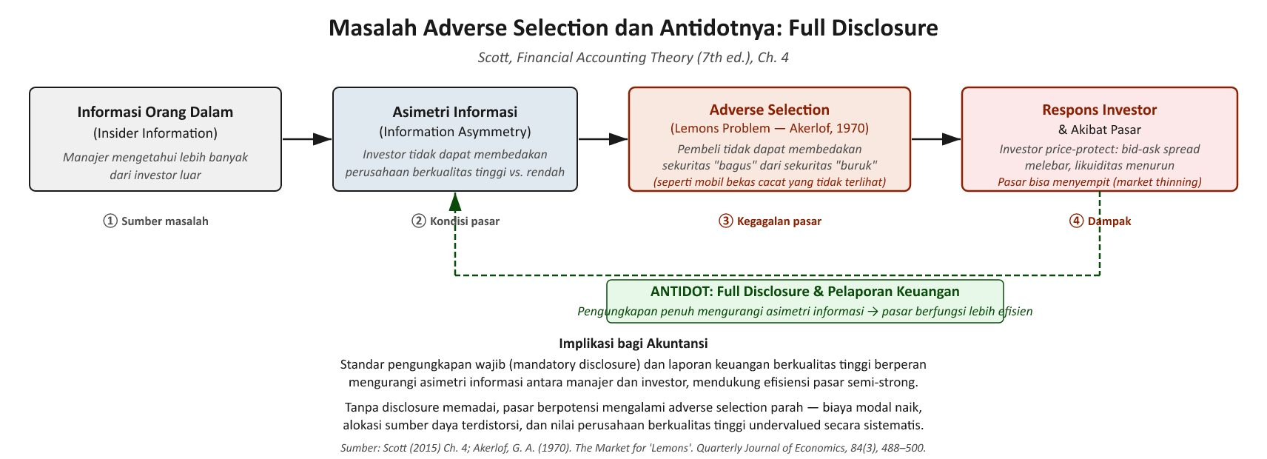
Gambar 2. Masalah Adverse Selection dan antidotnya: full disclosure
Sumber: diolah dari Scott (2015)
§4.6.1  Bagaimana lemons problem Akerlof (1970), pooling, dan analogi mobil bekas menjelaskan pasar sekuritas? | Akerlof (1970) menelaah pasar yang sarat adverse selection lewat contoh klasik pasar mobil bekas. Pemilik tahu kondisi sebenarnya jauh lebih baik daripada calon pembeli, sehingga ia tergoda membawa "lemon" (mobil jelek) ke pasar dengan harapan memperoleh lebih dari nilai sebenarnya — inilah lemons problem (masalah barang jelek). Karena pembeli tak bisa membedakan mobil bagus dari lemon, mereka memukul rata: harga yang bersedia mereka bayar untuk semua mobil bekas turun, sebuah mekanisme bernama pooling (penyamarataan; harga pasar mencerminkan kualitas rata-rata, bukan kualitas masing-masing unit). Akibatnya berantai — mobil bagus dihargai di bawah nilainya, pemiliknya enggan menjual, kualitas rata-rata yang tersisa makin merosot, dan pada akhirnya pasar bisa runtuh. Berbagai perangkat seperti sertifikat keselamatan, catatan perbaikan, garansi, dan reputasi dealer meredam efek ini, walau tak pernah menghapusnya. Penjual mobil bekas adalah analogi orang dalam di pasar saham: investor luar memikul estimation risk karena tak tahu sebanyak orang dalam tentang prospek perusahaan, sehingga harga otomatis mencerminkan perkiraan kerugian mereka — entah ketika orang dalam menunda kabar buruk sambil lebih dulu menjual, maupun ketika ia membeli lebih dulu sebelum kabar baik diumumkan (Akerlof, 1970, dalam Scott, 2015).
§4.6.1  Apa yang ditemukan studi JLT (2011) tentang periode blackout dan persetujuan general counsel? | Untuk menunjukkan betapa informasi orang dalam meresahkan investor, Jagolinzer, Larcker, dan Taylor (JLT; 2011) meneliti 260 perusahaan AS yang menerapkan kebijakan blackout — larangan bagi orang dalam berdagang saham pada periode mereka sangat mungkin menguasai informasi orang dalam, lazimnya beberapa minggu menjelang dan sesudah pengumuman laba kuartalan. Dari 7.856 transaksi orang dalam selama Juni 2003–Desember 2005, ada temuan mengejutkan: 24% di antaranya justru terjadi DI DALAM periode blackout. JLT juga mencatat 80% perusahaan sampel mensyaratkan persetujuan penasihat hukum umum (general counsel) atas transaksi orang dalam. Selisih kinerjanya tajam. Pada perusahaan tanpa syarat persetujuan general counsel, orang dalam meraih return berlebih rata-rata 3,6% selama 180 hari setelah transaksi di luar zona blackout (7,2% per tahun), dan 10,8% untuk transaksi di dalam blackout (21,6% per tahun) — bukti gamblang bahwa mereka mengeksploitasi keunggulan informasinya. Begitu persetujuan general counsel disyaratkan, laba abnormal itu nyaris hilang. Dari sini JLT menyimpulkan persetujuan general counsel adalah perangkat tata kelola yang lebih efektif ketimbang periode blackout itu sendiri (Jagolinzer, Larcker, & Taylor, 2011, dalam Scott, 2015).
§4.6.2  Apa itu fundamental value dan bagaimana Figure 4.2 menggambarkan peran pelaporan keuangan? | Fundamental value (nilai fundamental) sebuah saham adalah harga yang akan ia capai di pasar efisien seandainya TIDAK ada informasi orang dalam — yakni bila seluruh informasi tentang saham itu sudah menjadi milik publik. Ini ideal teoretis, bukan target realistis: kita tak berharap informasi orang dalam terhapus tuntas, sebab tidak hemat biaya mengungkapkan, misalnya, riset yang masih berjalan atau rencana akuisisi. Figure 4.2 memvisualkannya sebagai dua lingkaran sepusat — lingkaran luar adalah nilai fundamental, lingkaran dalam adalah informasi yang mendasari harga pasar efisien (seluruh informasi publik), dan jarak di antara keduanya adalah informasi orang dalam. Di sinilah peran pelaporan keuangan: ia mengubah informasi dalam menjadi informasi luar, sehingga lingkaran dalam mengembang mendekati lingkaran luar, meski tak pernah benar-benar menyentuhnya karena biayanya akan astronomis. Pasar yang lingkaran dalamnya besar relatif terhadap lingkaran luar disebut pasar yang "bekerja baik" (markets that work well); setiap perbaikan pelaporan membuatnya "bekerja lebih baik" (works better) (Scott, 2015).
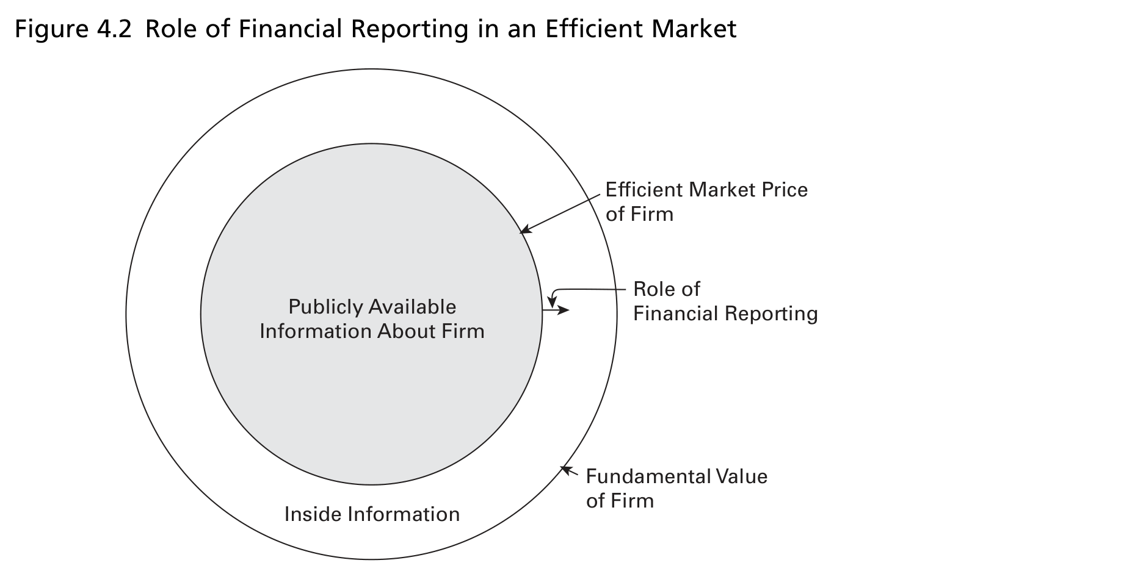
Figure 4.2 — Peran Pelaporan Keuangan dalam Pasar Efisien: mengubah informasi dalam menjadi informasi luar
Sumber: Scott (2015)
§4.6.2  Bagaimana Sarbanes-Oxley (2002), studi Maffett (2012), dan kasus Enron–WorldCom terkait nilai fundamental? | Langkah pemerintah dan badan akuntansi memulihkan kepercayaan publik setelah keruntuhan pasar dapat dibaca sebagai upaya menggeser harga lebih dekat ke nilai fundamental melalui pelaporan keuangan yang lebih informatif, dan Sarbanes-Oxley Act (2002) adalah contoh paling menonjol. Riset Maffett (2012) menguatkan gagasan bahwa pelaporan berkualitas tinggi memang menguntungkan investor. Dari sampel 42.930 reksa dana (proksi investor canggih) di 42 negara selama 1999–2009 dan 43.290 perusahaan, Maffett menemukan hubungan NEGATIF antara kemampuan reksa dana meraih return abnormal positif dan kualitas pelaporan perusahaan. Tafsirnya jelas: investor canggih membangun keunggulan informasi atas investor biasa, dan keunggulan itu kian besar justru ketika makin sedikit informasi publik yang dirilis — dengan kerugian ditanggung investor biasa. Sebaliknya, keruntuhan pasar seperti pada Enron, WorldCom, dan banyak lembaga keuangan terjadi ketika investor menyadari bahwa banyak informasi di lingkaran dalam ternyata keliru dan melebih-lebihkan nilai perusahaan; lingkaran dalam pun runtuh dan menyeret harga saham bersamanya (Maffett, 2012, dalam Scott, 2015).
§4.7 — Signifikansi Sosial Pasar yang Bekerja Baik
§4.7  Mengapa pasar yang bekerja baik penting secara sosial, dan bagaimana lemons memengaruhi investasi serta depth? | Di ekonomi kapitalis, pasar modal adalah kendaraan utama yang menghimpun lalu menyalurkan modal ke kebutuhan investasi yang saling bersaing. Maka secara sosial kita menginginkan pasar yang bekerja baik — harga dekat dengan nilai fundamental — agar perusahaan berinvestasi sampai profitabilitas marjinal setara biaya marjinal, yang berarti alokasi modal efisien. Persoalannya, begitu ada informasi orang dalam, fenomena lemons menyusup. Investor sadar pasar bukan "lapangan yang setara", lalu menarik diri atau menurunkan harga yang bersedia mereka bayar; perusahaan berproyek bermutu tinggi pun tidak memperoleh harga yang pantas dan akhirnya berinvestasi di bawah tingkat efisien sosial (underinvestment; kurang berinvestasi). Jika terlalu banyak investor mundur, pasar menipis dan kehilangan kedalaman (depth; jumlah saham yang dapat dibeli atau dijual tanpa menggoyang harga pasar), yang menekan investasi lebih jauh lagi. Wurgler (2000) menyediakan bukti empirisnya: dari 65 negara selama 1963–1995, negara dengan lebih banyak informasi spesifik-perusahaan tertanam dalam harga saham menikmati alokasi modal yang lebih efisien — dan lebih banyak informasi spesifik-perusahaan dalam harga, pada hakikatnya, adalah pasar yang bekerja lebih baik (Wurgler, 2000, dalam Scott, 2015).
§4.7  Apa kontribusi FHKP (2009) dan BHV (2009), dan bagaimana "stick" regulasi versus "carrots" pasar? | Francis, Huang, Khurana, dan Pereira (FHKP; 2009) menelusuri efek kualitas pelaporan pada alokasi modal, berangkat dari premis bahwa kemampuan perusahaan memanfaatkan peluang pertumbuhan global bergantung pada akses pembiayaan — dan akses itu lebih lapang bila kualitas pelaporan negaranya tinggi. Dari sampel laju pertumbuhan industri di 37 negara selama 1980–1990, hasilnya sejalan dengan prediksi: dua negara yang sama-sama berkualitas pelaporan tinggi cenderung memiliki laju pertumbuhan industri yang serupa. Untuk mendorong mutu pelaporan, ekonomi memakai dua tuas sekaligus. Regulasi adalah "stick" (tongkat) yang menuntut penalti agar bergigi — komisi sekuritas menetapkan standar, menjinakkan insider trading, dan mendesak pengungkapan tepat waktu. Tetapi pasar menyediakan pula "carrots" (wortel) berupa insentif: sebagaimana dealer mobil bekas yang merawat reputasi kejujuran, perusahaan yang menjalankan full disclosure melampaui minimum regulasi bisa memetik harga saham lebih tinggi dan biaya modal lebih rendah. Biddle, Hilary, dan Verdi (BHV; 2009) melengkapi gambaran ini: dari sampel besar perusahaan AS selama 1993–2005, mereka menunjukkan pelaporan berkualitas tinggi menekan baik underinvestment maupun overinvestment (investasi berlebih) — penegasan bahwa kualitas pelaporan adalah penyumbang penting efisiensi investasi. Bab ini menutup §4.7 dengan dua syarat agar manfaat sosial pasar yang bekerja baik benar-benar tercapai: (1) seluruh informasi yang berguna tersedia bagi publik, setidaknya sejauh penalti dan insentif sanggup memotivasi pelaporan berkualitas tinggi secara hemat biaya; dan (2) harga pasar bersifat efisien relatif terhadap informasi yang tersedia publik (Scott, 2015).
§4.8 — Kesimpulan atas Pasar Sekuritas Efisien
§4.8  Apa simpulan Bab 4 tentang rasionalitas, full disclosure, dan kritik atas CAPM? | Perilaku investor rasional menjadi fondasi teori pasar efisien, namun teori ini tidak menuntut semua investor bereaksi sama; yang ia butuhkan hanyalah agar perbedaan individual saling meniadakan, sehingga harga mencerminkan informasi publik dengan benar. Harga efisien, dengan kata lain, melukiskan perilaku investor rata-rata, bukan investor tertentu. Bagi akuntan, beberapa implikasi mengalir dari sini: full disclosure (termasuk pengungkapan kebijakan akuntansi, sebab pasar mengabaikan perbedaan kebijakan yang tak berefek arus kas), tidak perlunya mencemaskan investor naif yang sudah price-protected, dan keharusan menyajikan informasi berguna agar akuntan bertahan di pasar informasi yang kompetitif. Teori ini sempat terancam oleh kontradiksi logis Grossman, tetapi diselamatkan konsep noise traders. Karena selalu ada sisa informasi orang dalam, akuntan dapat memperkecil kerugian investor dengan mendorong standar yang berguna dan pengungkapan yang hemat biaya, sehingga harga merapat ke nilai fundamental dan alokasi modal membaik. Adapun model seperti CAPM yang berpijak pada rasionalitas dan efisiensi dikritik keras karena gagal meramalkan meltdown 2007–2008; agar pulih, ia perlu lebih realistis — memadukan unsur perilaku dan melonggarkan asumsi likuiditas sempurna, rational expectations, serta common knowledge — walau harus diakui banyak bukti empiris tetap konsisten dengan rasionalitas rata-rata dan efisiensi pasar (Scott, 2015).
Bagian B — Ringkasan
Bab 4 menelusuri apa yang terjadi pada pasar modal ketika perilaku investor rasional dipakai untuk menggambarkan investor rata-rata, dan menyimpulkan bahwa harga yang terbentuk "mencerminkan sepenuhnya" (fully reflect) informasi kolektif para investor. Definisi yang dipakai adalah efisiensi bentuk semi-strong (setengah-kuat) dari Fama (1970): harga sekuritas pada setiap saat mencerminkan seluruh informasi yang diketahui publik. Dari definisi ini mengalir empat sifat — harga efisien hanya relatif terhadap informasi publik (sehingga tetap membuka ruang bagi insider trading dan bukan kemahatahuan), berinvestasi menjadi permainan adil (fair game) tanpa peluang return berlebih, dan harga berfluktuasi acak mengikuti random walk (jalan acak). Implikasi terpentingnya bagi akuntansi: yang dihargai pasar adalah muatan informasi (information content), bukan bentuk atau letak pengungkapannya. Karena itulah efisiensi menuntun langsung ke full disclosure (pengungkapan penuh) sebagaimana diuraikan Beaver (1973), pengungkapan yang bahkan mencakup kebijakan akuntansi itu sendiri sebagaimana disyaratkan IAS 1. Contoh ramalan sepak bola Beaver (1981) memperlihatkan bahwa harga konsensus mengungguli peramal individual mana pun, asalkan keputusan investor independen. Teori ini sempat tersandung inkonsistensi logis (Grossman, 1976) — bila harga sepenuhnya informatif, tak ada lagi insentif mencari informasi — yang diatasi lewat konsep noise traders dan rational expectations, sehingga harga menjadi partially informative (sebagian informatif).
Untuk merajut hubungan antara harga efisien, risiko, dan return, bab ini memakai Sharpe–Lintner CAPM (Sharpe, 1964; Lintner, 1965). Model ini mengoperasionalkan biaya modal melalui beta (risiko sistematis) dan, dalam wujud market model (model pasar), memilah return realisasi menjadi komponen harapan dan abnormal return. Di akar semua ini, alasan keberadaan akuntansi adalah asimetri informasi (information asymmetry; ketimpangan informasi antarpihak) yang muncul sebagai adverse selection (seleksi merugikan) dan moral hazard (bahaya moral). Analogi lemons problem Akerlof (1970) menjelaskan bagaimana asimetri menaikkan biaya modal dan bahkan bisa meruntuhkan pasar, dengan full disclosure sebagai penangkalnya. Selisih antara harga pasar efisien dan fundamental value (nilai fundamental) tak lain adalah informasi orang dalam, dan tugas pelaporan keuangan justru mengubah informasi dalam menjadi informasi luar agar pasar bekerja lebih baik. Pada akhirnya, karena pasar modal mengalokasikan modal yang langka dalam ekonomi kapitalis, pasar yang bekerja baik memiliki bobot sosial: ia mengarahkan modal ke proyek paling produktif, sebagaimana ditopang bukti empiris lintas-negara. Manfaat sosial ini tercapai sejauh dua syarat dipenuhi: seluruh informasi berguna tersedia bagi publik, dan harga pasar efisien relatif terhadap informasi publik tersebut (Scott, 2015).
Bagian C — Refleksi dan Analisis Akademik
Apa pemahaman saya terhadap materi ini?
Bagi saya, inti efisiensi pasar adalah bahwa yang menggerakkan nilai sekuritas adalah informasi, bukan harga itu sendiri. Pasar menghargai muatan informasi, sehingga di mana pengungkapan itu diletakkan — tubuh laporan, catatan, atau lampiran — menjadi tidak relevan asalkan informasinya benar-benar sampai. Saya juga menangkap bahwa "mencerminkan sepenuhnya" bukan klaim bahwa setiap investor benar, melainkan klaim statistik: kekeliruan perorangan saling menghapus asalkan keputusan investor independen, persis seperti konsensus ramalan sepak bola Beaver yang mengalahkan tiap peramal. Bagian yang menurut saya paling halus adalah pilihan untuk mendefinisikan efisiensi semi-strong secara relatif — relatif terhadap informasi publik. Justru kerelatifan inilah yang membuatnya berdamai dengan keberadaan informasi orang dalam sekaligus dengan kesalahan-harga besar seperti menjelang 2007–2008. Efisiensi, singkatnya, adalah sebuah model, bukan deskripsi serba-tahu tentang nilai riil.
Mengapa materi ini penting?
Materi ini penting karena menjadi fondasi logis bagi seluruh praktik full disclosure yang hari ini kita anggap lumrah. Tanpa argumen efisiensi, sulit menjelaskan mengapa pengungkapan kebijakan akuntansi yang tak berefek arus kas tetap bernilai, atau mengapa pasar tidak "tertipu" oleh pilihan metode amortisasi. Lebih dari itu, bab ini mengaitkan akuntansi dengan persoalan yang jauh lebih besar — asimetri informasi sebagai alasan keberadaan akuntansi itu sendiri. Andai tidak ada ketimpangan informasi antara orang dalam dan investor luar, kebutuhan akan pelaporan yang kredibel akan menyusut drastis. Yang juga membekas, bab ini menegaskan bahwa akuntansi tidak memiliki jaminan untuk bertahan: ia bersaing dengan media, analis, dan harga pasar, sehingga relevansi profesi sepenuhnya bergantung pada kemampuannya menyajikan informasi yang berguna, tepat waktu, dan hemat biaya.
Bagaimana penerapannya dalam dunia nyata?
Penerapannya bergerak dua arah. Di sisi perusahaan, logika carrots berarti emiten yang membangun reputasi pengungkapan melampaui minimum regulasi bisa menikmati biaya modal lebih rendah — persis seperti temuan BHV (2009) yang mengaitkan kualitas pelaporan dengan berkurangnya underinvestment maupun overinvestment. Di sisi regulasi, stick hadir lewat Sarbanes-Oxley (2002), pengaturan blackout, dan persetujuan general counsel — yang menurut JLT (2011) bahkan lebih ampuh menekan laba abnormal orang dalam daripada periode blackout itu sendiri — sebagai upaya konkret menggeser harga ke arah nilai fundamental. Bagi investor, implikasinya membumi: analisis cermat atas kebijakan akuntansi, pengungkapan sukarela, dan MD&A dapat menyingkap sekuritas yang salah-harga, sementara CAPM dan market model benar-benar dipakai untuk menaksir biaya modal serta mengisolasi abnormal return dalam riset peristiwa. Konsisten dengan teori, harga firma besar yang lebih sering disorot publik cenderung merespons lebih sedikit terhadap informasi laporan keuangan dibanding firma kecil — sebuah prediksi empiris yang langsung diuji dalam riset pasar modal.
Apa hubungan materi ini dengan mata kuliah lain?
Materi ini bertaut dengan banyak mata kuliah lain. Dengan teori investasi dan portofolio, ia berbagi gagasan fair game, random walk, dan diversifikasi yang menghapus risiko spesifik perusahaan. Dengan manajemen keuangan, CAPM menjadi jembatan langsung ke estimasi biaya ekuitas dan biaya modal, sehingga beta dan equity risk premium berfungsi sebagai alat lintas-disiplin. Dengan akuntansi keuangan dan Conceptual Framework, bab ini memperkokoh konsep decision usefulness yang menjadi tulang punggung kerangka itu — pelaporan bernilai karena memengaruhi revisi keyakinan investor, bukan karena rapi formatnya. Dan dengan audit serta tata kelola, isu asimetri informasi, insider trading, dan kredibilitas pengungkapan sukarela menempatkan audit sebagai mekanisme yang membuat informasi luar layak dipercaya, sehingga lingkaran informasi publik dalam Figure 4.2 bisa membesar dengan kredibel.
Apa kelebihan dan keterbatasan teori yang dibahas?
Kelebihan teori ini sukar dibantah. Efisiensi memberi penjelasan koheren mengapa full disclosure bernilai dan mengapa bentuk pengungkapan tak penting selama muatannya sama — sesuatu yang sulit dijustifikasi tanpa kerangka ini. CAPM lalu mengoperasionalkan biaya modal menjadi besaran yang dapat diestimasi lewat regresi market model, sembari memperlihatkan dengan terang bagaimana informasi baru menggerakkan harga. Dan teori ini menautkan efisiensi dengan kesejahteraan sosial melalui alokasi modal yang lebih baik. Namun keterbatasannya sama pentingnya untuk diakui. Karena efisiensi hanya relatif, bukan mahatahu, ia tak mampu meramalkan kesalahan-harga besar maupun meltdown 2007–2008. Asumsi-asumsi CAPM pun rapuh: rational expectations runtuh karena beta tak diketahui pasti dan memunculkan estimation risk; common knowledge mengabaikan kenyataan bahwa sebagian investor jelas lebih canggih; dan asumsi biaya transaksi nol (pasar sempurna likuid) goyah karena likuiditas bisa menguap seperti pada 2007–2008. Secara logis pun, Grossman (1976) menunjukkan harga mustahil sepenuhnya informatif — ia hanya partially informative dan bergantung pada keberadaan noise traders. Terakhir, adverse selection dan keunggulan orang dalam bersifat membandel: tak pernah terhapus tuntas karena menghilangkan seluruh informasi orang dalam terlampau mahal, sehingga sebagian estimation risk akan selalu tersisa. Karena CAPM tidak memperhitungkan informasi orang dalam, ia bahkan menaksir terlalu rendah biaya modal yang sesungguhnya dituntut investor yang waspada terhadap adverse selection.
Bagian D — Kesimpulan Akademik
Gagasan inti Bab 4 adalah bahwa harga sekuritas di pasar efisien bentuk semi-strong mencerminkan sepenuhnya seluruh informasi yang diketahui publik, sehingga yang dihargai pasar adalah muatan informasi, bukan bentuk pengungkapannya. Dari premis ini mengalir manfaat teoretis yang jernih. Efisiensi memberi alasan kuat bagi full disclosure — termasuk pengungkapan kebijakan akuntansi yang tanpa efek arus kas, suatu pengungkapan yang bahkan diwajibkan IAS 1 sebagai bagian dari satu set laporan keuangan yang lengkap — dan menempatkan akuntansi sebagai mekanisme untuk mempersempit asimetri informasi antara orang dalam dan investor luar. Implikasi praktisnya pun konkret: CAPM dan market model mengubah hubungan risiko–return menjadi alat yang dapat diestimasi untuk menaksir biaya modal dan memisahkan abnormal return, sementara pelaporan berkualitas tinggi terbukti menggeser harga lebih dekat ke nilai fundamental serta memperbaiki alokasi modal yang langka. Kontribusi bab ini terletak pada caranya menyatukan tiga hal sekaligus: efisiensi pasar, rasionalitas full disclosure, dan biaya modal. Pada saat yang sama, bab ini jujur mengakui batas modelnya — efisiensi bersifat relatif, bukan mahatahu; harga hanya partially informative; dan asimetri informasi beserta estimation risk yang ditimbulkannya tak pernah terhapus tuntas, sebagaimana nyata pada meltdown 2007–2008. Karena itu, teori ini paling tepat dibaca sebagai titik berangkat yang sekaligus mengundang model yang lebih realistis (Scott, 2015).
Bagian E — Review Mandiri (Active Recall)
• Apa definisi efisiensi pasar bentuk semi-strong menurut Fama (1970), dan apa empat sifat utamanya? Jawaban: pasar efisien adalah pasar di mana harga sekuritas pada setiap saat mencerminkan sepenuhnya seluruh informasi yang diketahui publik tentang sekuritas itu. Empat sifat mengikutinya: (1) harga efisien hanya relatif terhadap informasi publik, sehingga ia tetap menyisakan ruang bagi informasi orang dalam dan insider trading; (2) efisiensi bersifat relatif, bukan kemahatahuan, sehingga harga tak menjamin mencerminkan nilai riil; (3) berinvestasi adalah fair game, tanpa peluang return di atas return normal yang sudah disesuaikan risiko; dan (4) harga berfluktuasi acak mengikuti random walk, tanpa korelasi antarwaktu.
• Bagaimana contoh ramalan sepak bola Beaver menjelaskan harga konsensus, dan apa implikasi pelaporan yang ditarik Beaver (1973)? Jawaban: dari 15–16 peramal yang membuat 619 ramalan selama 1966–1968, tidak ada satu peramal pun yang konsisten unggul, tetapi ramalan konsensus terus mengungguli setiap peramal karena perbedaan kemampuan individual saling meniadakan; konsensus inilah analogi harga pasar. Dari sini Beaver (1973) menarik tiga implikasi: kebijakan akuntansi tanpa efek arus kas tidak memengaruhi harga asalkan diungkapkan, efisiensi berjalan seiring full disclosure, dan investor naif tidak perlu dicemaskan karena mereka price-protected oleh harga efisien.
• Apa inkonsistensi logis Grossman (1976) tentang harga yang sepenuhnya informatif, dan bagaimana penyelesaiannya? Jawaban: bila harga sepenuhnya informatif, tidak ada lagi insentif mengumpulkan informasi yang mahal karena pasar tak terkalahkan; namun begitu semua orang berhenti mencari, harga tak lagi mencerminkan seluruh informasi, sehingga ekuilibrium stabil tak terbentuk dan harga berosilasi liar. Jalan keluarnya adalah mengakui keberadaan noise traders (pedagang yang membeli/menjual karena alasan acak), yang membuat harga hanya partially informative sehingga investor rasional dengan rational expectations kembali terdorong memburu informasi.
• Tuliskan persamaan Sharpe–Lintner CAPM, jelaskan peran beta, dan sebutkan tiga kegunaan CAPM/market model. Jawaban: CAPM menyatakan E(Rjt) = Rf(1 − βj) + βj·E(RMt), dengan beta βj = Cov(j,M)/Var(M) sebagai ukuran risiko sistematis — yakni seberapa peka return saham terhadap return pasar, risiko ekonomi-wide yang tak bisa didiversifikasi. Kegunaannya ada tiga: (1) memperjelas bahwa harga sekarang bergantung pada ekspektasi atas harga dan dividen masa depan; (2) lewat market model Rjt = αj + βj·RMt + εjt, ia memilah return realisasi menjadi komponen harapan dan abnormal return εjt; dan (3) ia menyediakan cara mengestimasi beta melalui regresi kuadrat terkecil atas data historis. Perlu dicatat pula bahwa karena CAPM mengabaikan informasi orang dalam, ia cenderung menaksir terlalu rendah (understate) biaya modal yang sebenarnya dituntut investor.
• Apa beda adverse selection dan moral hazard, bagaimana lemons problem Akerlof (1970) bekerja, dan mengapa full disclosure menjadi antidotnya? Jawaban: adverse selection muncul ketika satu pihak (orang dalam) tahu lebih banyak tentang aset yang diperdagangkan, sedangkan moral hazard muncul karena upaya manajer tak teramati sehingga ia bisa bermalas-malasan. Dalam lemons problem, pembeli yang tak bisa membedakan barang bagus dari yang jelek menekan harga untuk semua barang (pooling); akibatnya barang bagus dihargai di bawah nilainya, pemiliknya enggan menjual, dan pasar bisa runtuh. Full disclosure menjadi penangkalnya karena mengubah informasi orang dalam menjadi informasi publik, sehingga estimation risk berkurang dan biaya modal turun.
• Mengapa pasar yang bekerja baik memiliki signifikansi sosial, dan bagaimana lemons memengaruhi alokasi modal? Jawaban: di ekonomi kapitalis, pasar modal adalah kendaraan utama yang menghimpun dan menyalurkan modal yang langka, sehingga secara sosial kita menginginkan harga dekat dengan nilai fundamental agar modal mengalir ke proyek paling produktif. Begitu ada informasi orang dalam, fenomena lemons membuat investor menarik diri atau menurunkan harga yang bersedia mereka bayar; perusahaan berproyek bermutu tinggi pun berinvestasi di bawah tingkat efisien sosial (underinvestment) dan pasar kehilangan kedalaman (depth). Wurgler (2000) membuktikan bahwa negara dengan lebih banyak informasi spesifik-perusahaan dalam harga menikmati alokasi modal yang lebih efisien. Manfaat sosial ini pada akhirnya menuntut dua syarat: seluruh informasi yang berguna tersedia bagi publik, dan harga pasar efisien relatif terhadap informasi publik tersebut.
Bagian F — Referensi Akademik
• Scott, W. R. (2015). Financial accounting theory (7th ed.). Pearson Education Canada. [Bab 4 — Efficient Securities Markets].
• Silabus Pelaporan Keuangan Korporat (MNK202). (2025). Program Pascasarjana, STIE YKPN Yogyakarta. Tahun Akademik 2025/2026.
• Akerlof, G. A. (1970). The market for "lemons": Quality uncertainty and the market mechanism. The Quarterly Journal of Economics, 84(3), 488–500.
Sumber primer yang dikutip secara tidak langsung melalui Scott (2015):
• Fama (1970), sebagaimana dikutip dalam Scott (2015).
• Beaver (1973), sebagaimana dikutip dalam Scott (2015).
• Beaver (1981), sebagaimana dikutip dalam Scott (2015).
• Grossman (1976), sebagaimana dikutip dalam Scott (2015).
• Sharpe (1964), sebagaimana dikutip dalam Scott (2015).
• Lintner (1965), sebagaimana dikutip dalam Scott (2015).
• Malkiel (1973), sebagaimana dikutip dalam Scott (2015).
• Jagolinzer, Larcker, & Taylor (2011), sebagaimana dikutip dalam Scott (2015).
• Maffett (2012), sebagaimana dikutip dalam Scott (2015).
• Wurgler (2000), sebagaimana dikutip dalam Scott (2015).
• Francis, Huang, Khurana, & Pereira (2009), sebagaimana dikutip dalam Scott (2015).
• Biddle, Hilary, & Verdi (2009), sebagaimana dikutip dalam Scott (2015).
• Sarbanes-Oxley Act (2002), sebagaimana dikutip dalam Scott (2015).

